Перечень брошенных, разукомплектованных, бесхозяйных транспортных средств, принудительно перемещенных на площадку временного хранения по адресу: г. Воронеж, пр-т. Труда, 107Б
дата перемещения ТС | адрес | марка, модель,  Г.Р.З., цвет | Срок обращения за возвратом ТС | фотоматериалы
15.09.2023 | г. Воронеж,  ул. Беговая, 217 | Фольксваген Пассат  г.р.з. Н887ХМ36  красный | 15.11.2023 | 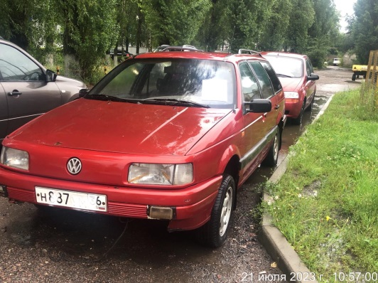 | 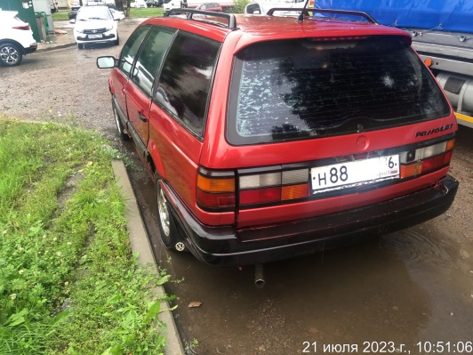
01.11.2023 | г. Воронеж,  пр-т Революции, 9А | Ниссае Икстрейл  Без г.р.з.  металлик | 01.01.2024 | 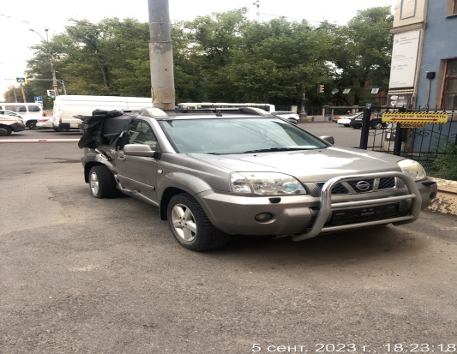 | 